Бекітемін: Е.Байдрахманов

Педагогтің аты-жөні |  | Ж.Ержанова
Күні: |  | 24.11.2020 жыл
Сынып: |  | Қатысушылар саны: |  | Қатыспағандар саны:
Сабақтың тақырыбы |  | Менің отбасым. Ұ дыбысы мен әрпі.
Оқу бағдарламасына сәйкес оқыту мақсаттары |  | 1.1.7.1 тыңдалған мәтінге өз көзқарасын жай сөйлеммен білдіру (ұнайды/ ұнамайды)
Сабақтың барысы.
Сабақтың кезең  уақыт | Педагогтің әрекеті |  | Оқушының әрекеті | Бағалау | Ресурстар
Басы | Психологиялық ахуал қалыптастыру.  «Әсерлерімізбен бөлісейік» жылулық шеңбері  Педагог балаларға 1-2 минут көздерін жұмып,өздерін тағы да табиғат аясында,көк майса шалғында жатып,көк аспан,аппақ бұлттарды көріп,құстардың сайраған әнін,судың сыбдырын естіген кездерін елестетуді ұсынады.  Жұмыс ережесін келісу  - Сабақта бір-бірімізді сыйлаймыз, тыңдаймыз!  - Уақытты үнемдейміз!  - Нақты,дәл жауап береміз!  - Сабақта өзіміздің шапшаңдығымызды, тапқырлығымызды көрсетеміз!  - Сабаққа белсене қатысып, жақсы бағааламыз!  Алдыңғы білімді еске түсіру (ұжымда) |  | Психологиялық ахуалға берілген психогиялық жаттыңуларды орындау арқылы жаңа сабаққа назар аудару.  Оқушылар сұраққа жауап береді, жұмысты берілген түріне қарай орындайды. |   ҚБ: От шашу арқылы бір-бірін бағалау. | Психологиялық ахуал.  Алдыңғы білімді еске түсірутапсырмалары.
Ортасы | Ширату тапсырмасы.  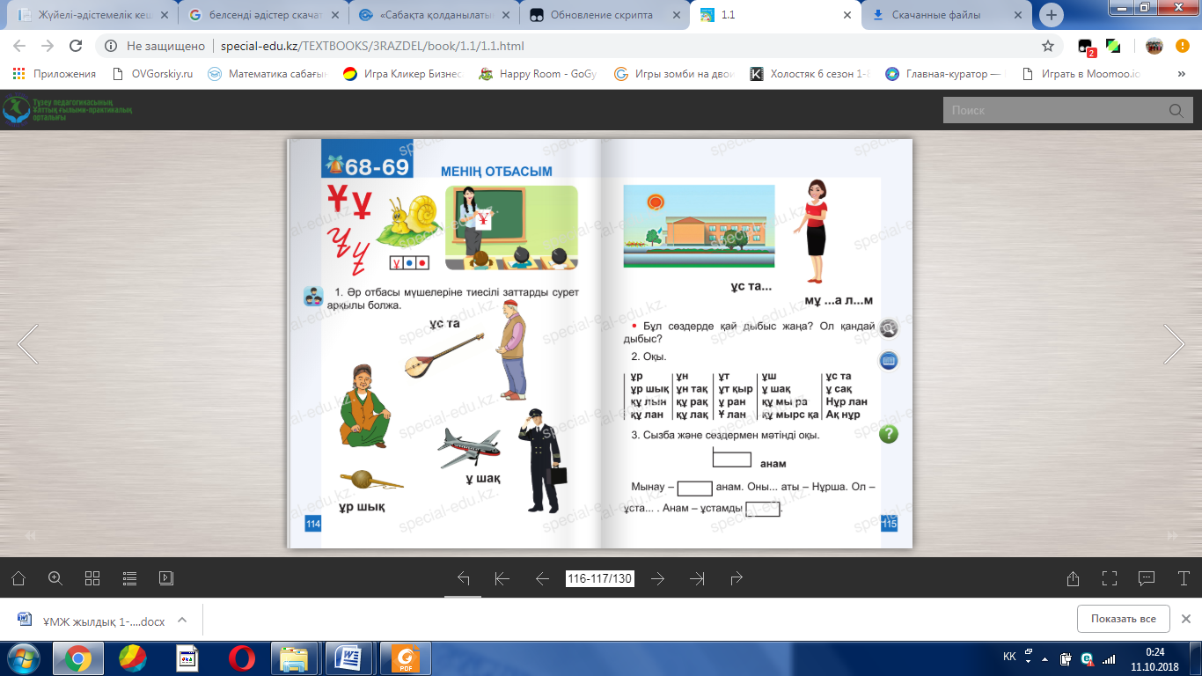  Жұмыс дәптеріндегі жазылым тапсырмаларын орындау |  | Берілген сұраққа жауап беріп, тапсырмаларды талапқа сай орындайды.  Белсенді оқу тапсырмалары(топта, ұжымда)  Жұмыс дәптеріндегі жазылым тапсырмаларын орындау | Форматив  ті бағалау.  ҚБ: Бас бармақ арқылы бір-бірін бағалау. | Оқылым, жазылым тапсырмалары.
Соңы | Жаңа білім мен тәжірибені қолдану  «Жеке жұмыс»  Оқушыларға қандай да болмасын сұрақ, тапсырма берілгенен кейін оларды тыңғылықты орындауға бағытталған интербелсенді тәсіл. Тақтада сұрақ/тапсырма жазылғаннан кейін әрбір оқушы жекеше өз ойлары мен пікірін берілген уақыт ішінде (2-3 минут) қағазға түсіреді. Содан кейін оқушы жұбымен жазғанын 3-4 минут талқылайды, пікірлеседі. Мұғалімнің екі-үш оқушыға өз пікірлерін бүкіл сыныпқа жариялауын сұрауына болады. |  |  | ҚБ: Бағдаршам көздері арқылы бір-бірін бағалау.  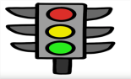 | Топтық тапсырмалар.
Кері байланыс | «Бағдаршам» кері байланыс.  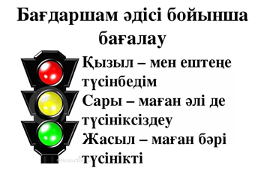 |  | Сабақтан алған әсерлерін стикерге жазып, суретін жібереді. | «Бағдар  шам» | Кері байланыс тақтайшасы.

